Arts visuels - Projet Vendée Globe – Alexander Calder
Projet : Vendée Globe Parcours culturel : Alexander Calder

Séance 1 : 50 minutes à 1 heure
- Histoire des arts : Découvrir Alexander Calder
- Technique : l’origami + l’agencement de mobiles (structures mobiles)
- Langage oral : discuter et débattre autour des idées et des représentations

- Phase 1 : Mise en contexte et sollicitation des élèves 15 à 20 minutes
La PE contextualise le projet : thème du Vendée Globe donc thème de la mer.
Questionnement : Le Vendée Globe se déroule sur la mer. Qu’est ce qui représente le plus la mer pour vous ?
Laisser les élèves exprimer leurs idées. Les noter sur une affiche.

- Phase 2 : Expérimentation 40 minutes
Consigne : Vous allez fabriquer les éléments de votre propre mer. Vous pouvez donc faire autant de bateaux ou de poissons que vous voulez, des formes que vous voulez. Et les décorer de la manière qui vous plait le plus. L’objectif est de réaliser votre forme uniquement avec des feuilles de papier et du pliage.
Laisser à disposition des feuilles blanches, des feuilles de couleur, des feuilles de papier vitrail, des feuilles de papier à motifs.…
Encourager les élèves à réaliser des pliages uniquement et à ne pas utiliser de colle. Proposer aux élèves, par petits groupes, des origamis de bateaux et de poissons.

Arts visuels - Projet Vendée Globe – Alexander Calder

Séance 2 : 50 minutes à 1 heure
- Histoire des arts : Découvrir Alexander Calder
- Technique : l’origami + l’agencement de mobiles (structures mobiles)
- Langage oral : discuter et débattre autour des idées et des représentations

- Phase 1 : Mise en contexte et problématique : 10 minutes
La PE demande aux élèves de rappeler le projet.
Problématique : Je voudrais que nous puissions exposer toutes vos créations en les présentant sur ce fil. Comment allez-vous faire pour réunir vos créations afin de les suspendre sur ce fil ?

Laisser les élèves débattre sur leurs idées.

- Phase 2 : Expérimentation 40 minutes
Les élèves mettent en œuvre leurs idées.
Laisser à disposition : des bâtonnets de glace, des bâtons fins, des fils différents (fil de fer, fil de laine, fil de coton….), quelques perles de différentes tailles…

Arts visuels - Projet Vendée Globe – Alexander Calder

Séance 3 : 50 minutes à 1 heure
- Histoire des arts : Découvrir Alexander Calder
- Technique : l’origami + l’agencement de mobiles (structures mobiles)
- Langage oral : discuter et débattre autour des idées et des représentations

- Phase 1 : Découverte d’Alexander Calder 15 à 20 minutes
Présentation du diaporama sur Alexander Calder.
Discussion sur les mobiles en comparaison de ceux réalisés par les élèves.
Lecture et rangement de la fiche de parcours culturel
- Phase 2 : Expérimentation 40 minutes
Reprise et finalisation des mobiles entrepris à la séance précédente.

Arts visuels - Projet Vendée Globe – François Boucheix
Projet : Vendée Globe Parcours culturel : François Boucheix

Séance 1 : 50 minutes à 1 heure
- Histoire des arts : Découvrir François Boucheix
- Technique : assembler des formes et des matériaux
- Langage oral : discuter et débattre autour des idées et des représentations

- Phase 1 : Mise en contexte 15 à 20 minutes
La PE demande aux élèves de rappeler le projet en cours.
Problématique : Nous allons réaliser une fresque géante. C’est-à-dire, un tableau, qui couvrira presque tout un mur de la classe. Ce tableau représentera la mer. Comment voyez-vous cela ? Comment prévoyez-vous de faire ? Comment allons-nous faire pour travailler tous ensemble ? De quels matériaux allez-vous avoir besoin ?

- Phase 2 : Expérimentation 40 minutes
Les élèves se mettent par groupe de table. La PE étale une grande feuille sur chaque groupe de table.
Les élèves ont à disposition : de la peinture, des pinceaux, des rouleaux, des grattoirs, des papiers bleus de différentes textures (feuilles bleues, papier crépon, papier vitrail, cartons bleus…), des fils de laine bleue, des morceaux de tissus bleus, des cotons tiges, de la colle…
Consigne : Vous devez représenter le fond de la mer. Pour l’instant, il n’y a pas d’habitant ou d’objet dans la mer. C’est juste la mer seule. Vous pouvez utiliser ce que vous voulez.
Laisser ainsi les élèves remplir le fond de la fresque
Arts visuels - Projet Vendée Globe – François Boucheix

Séance 2 : 50 minutes à 1 heure
- Histoire des arts : Découvrir François Boucheix
- Technique : Assembler des formes et des matériaux
- Langage oral : discuter et débattre autour des idées et des représentations

- Phase 1 : Mise en contexte et sollicitation des élèves 15 à 20 minutes
La PE demande aux élèves de rappeler le projet.
Problématique : Nous avons crée un fond marin, entièrement bleu. Maintenant, il faudrait y mettre une vie multicolore. Quelle serait cette vie multicolore selon vous ? Qu’allez-vous faire ?
On laisse les élèves s’exprimer et on les guide pour qu’ils développent leur imagination.

- Phase 2 : Expérimentation 40 minutes
Les élèves reçoivent une feuille A4 chacun et chaque groupe de table reçoit des crayons de couleur et morceaux de papier vitrail de couleur.
Consigne : Vous réalisez quelque chose qui est dans ou sur la mer et qui pourra aller sur la fresque. Vous devez mettre le plus de couleur possible.
Laisser les élèves expérimenter.

Arts visuels - Projet Vendée Globe – François Boucheix

Séance 3 : 50 minutes à 1 heure
- Histoire des arts : Découvrir François Boucheix
- Technique : Assembler des formes et des matériaux
- Langage oral : discuter et débattre autour des idées et des représentations

- Phase 1 : Découverte de François Boucheix 15 à 20 minutes
La PE demande aux élèves de rappeler le projet en cours.
Présentation du diaporama de François Boucheix.
Discussion sur les formes représentées et les couleurs, en comparaison de celles des élèves.
Lecture et rangement de la fiche de parcours culturel

- Phase 2 : Expérimentation 40 minutes
Les élèves découpent les œuvres faites en séance 2 et les positionnent sur la fresque collective.
On prendra cette œuvre en photo afin que les élèves puissent en avoir le souvenir. On l’exposera aux autres classes.
Puis, on découpera l’œuvre en plusieurs parties afin que chaque élève puisse repartir avec une partie de son œuvre. On pourra encadrer cette partie d’œuvre pour Noël.

Arts visuels - Projet Vendée Globe – La mer dans l’art
Projet : Vendée Globe Parcours culturel : La mer dans l’art

Séance 1 : 50 minutes à 1 heure
- Histoire des arts : Découvrir la mer dans l’art
- Technique : Peinture sur verre
- Langage oral : discuter et débattre autour des idées et des représentations

- Phase 1 : Mise en contexte et sollicitation des élèves 15 à 20 minutes
La PE demande aux élèves de rappeler le projet en cours.
Les élèves découvrent alors le diaporama sur les différentes représentations de la mer dans l’art. On commente et on discute ensemble.
Les élèves rangent ensuite la fiche de parcours culturel.

- Phase 2 : Expérimentation 40 minutes
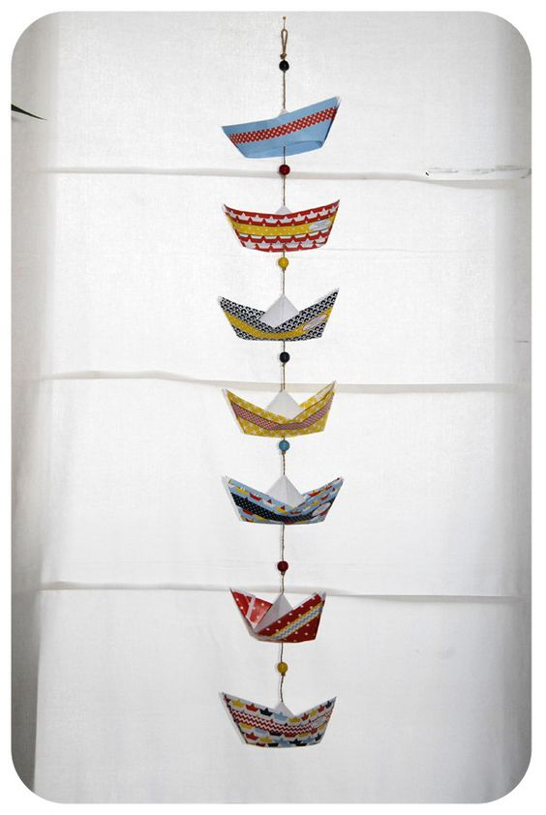
La PE propose aux élèves de peindre une bouteille en verre (comme « une bouteille à la mer ») aux couleurs de la mer, puis de glisser dedans des tas de petits messages, pour eux-mêmes, quand ils auront 25 ans.

